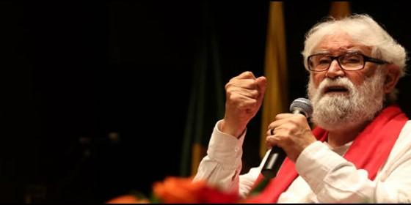
El teólogo brasileiro Leonardo Boff

"Él hizo bien común de la Iglesia la teología de la liberación y la ha expandido"

Leonardo Boff: "Francisco es uno de los nuestros"

"Bautizo, entierro y en una comunidad sin sacerdote también celebro la misa", confiesa el teólogo
Joachin Frank, KSTA, 02 de enero de 2017 a las 22:04
Burke es el Donald Trump de la Iglesia Católica. El Papa no puede ser condenado, eso es doctrina de la Iglesia
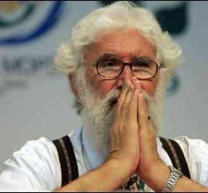
(Joachin Frank, KSTA).- El brasileño Leonardo Boff, nacido en 1938, es hijo de inmigrantes italianos. En 1959 ingresó en la orden franciscana y estudió durante cinco años en Alemania. En la década de 1980, Boff se convirtió en el principal representante de la teología de la liberación y estuvo en conflicto con el Vaticano y su guardián supremo de la fe Joseph Ratzinger por criticar a la iglesia oficial. Después de que se le impusiera por dos veces la prohibición de publicar, Boff salió de su Orden en 1992 y renunció a su sacerdocio.
¿Sr. Boff, le gustan las canciones de Navidad?
¿Qué cree usted? (Canta): "" „Sti-hil-le Nacht, heilige Nacht..."se canta en cada familia que celebra la Navidad. Aquí en Brasil, es también tradición como en Alemania."
¿No le parece este tipo de Navidad anticuada y comercializada?
Esto es diferente de un país a otro. Por supuesto, la Navidad se ha convertido en un gran negocio. Pero a la luz de lo anterior sigue viva la alegría, la convivencia de la familia, y para muchos también el momento de la fe. Y como he pasado la Navidad en Alemania es una celebración de corazón, muy expresiva, maravillosa.
¿Cómo funciona una fe en un "Dios de paz" de que habla de la Navidad, en medio de la discordia que experimentamos en todas partes?
La mayor parte de la fe es promesa. Ernst Bloch dice: "El Génesis real no es al principio, sino al final, y empieza a comenzar, cuando la sociedad y la existencia son radicales." La alegría de la Navidad es esta promesa: La tierra y la gente no están condenados para siempre a continuar como ahora lo vemos - con todas las guerras, la violencia, el fundamentalismo. Se nos ha prometido en la fe que al final todo va a estar bien; que a pesar de todos los errores, giros equivocados y contratiempos vamos hacia un buen fin. El verdadero significado de la Navidad no es que "Dios se hizo hombre", sino que él ha venido a decirnos: ". Vosotros los seres humanos me pertenecéis y cuando llegue la muerte llegaréis a casa"
¿Significa la Navidad que Dios viene a recogernos?
Sí. La encarnación significa que algo en nosotros ya es divino, inmortal. Lo Divino está dentro de nosotros. En Jesús, se ha demostrado con mayor claridad. Pero está en todos los hombres. En una perspectiva evolutiva Jesús no viene desde el exterior al mundo, sino que crece desde él. Jesús es la manifestación de lo divino en evolución - pero no el único. Lo divino también aparece en Buda, en el Mahatma Gandhi y otras grandes figuras religiosas.
Eso no suena muy católico.
No diga eso. Toda la teología franciscana de la Edad Media, entendió a Cristo como parte de la creación, no sólo como el redentor de la culpa y el pecado, que proviene de fuera del mundo. Encarnación es redención, sí. Pero, ante todo, se trata de una celebración, una divinización de la creación. Y otra cosa es importante en Navidad. Dios aparece en la forma de un niño. No como un anciano con el pelo blanco y barba larga y blanca...
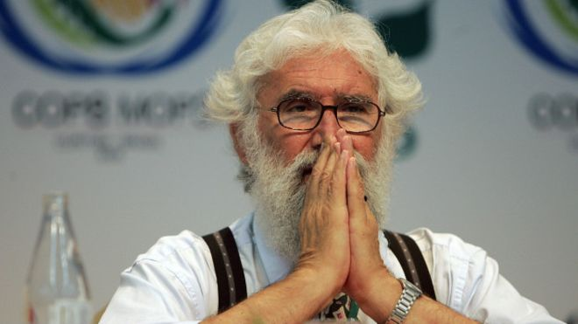
Entonces, ¿como usted? ...
Nada de eso, me parezco más bien a Karl Marx. Por lo que a mí respecta: cuando terminamos nuestras vidas y tenemos que responder ante el juez divino, entonces nos enfrentamos a un niño. Un niño no condena a nadie. Un niño que quiere jugar y estar con los demás. Tenemos que volver a resaltar este aspecto de la fe.
La teología de la liberación en América Latina, de la que usted es uno de los representantes prominentes, ha llegado con Francisco a una nueva valoración. ¿Una rehabilitación personalmente para usted por las décadas de lucha con el Papa Juan Pablo II y su guardián supremo de la fe Joseph Ratzinger, el futuro Papa Benedicto XVI?
Francisco es uno de nosotros. Él hizo bien común de la Iglesia la teología de la liberación. Y él la ha expandido. Quienes hablan de los pobres ahora tienen que hablar de la tierra, porque también es saqueada y profanada. "Oír el grito de los pobres ", que significa oír el grito de los animales, los bosques, del conjunto sufriente de la creación. Toda la tierra llora. Así dice el Papa, haciendo referencia al título de uno de mis libros, también hay que escuchar el grito de los pobres y de la tierra en la actualidad. Y ambos tienen que ser liberados. Yo mismo he trabajado anteriormente con esta expansión de la teología de la liberación. Y eso es lo fundamentalmente nuevo en "Laudato si"...
... La "eco-Encíclica" del Papa de 2015. ¿Cuánto hay de Leonardo Boff en Jorge Mario Bergoglio?
La encíclica pertenece al Papa. Pero fueron consultados muchos expertos.
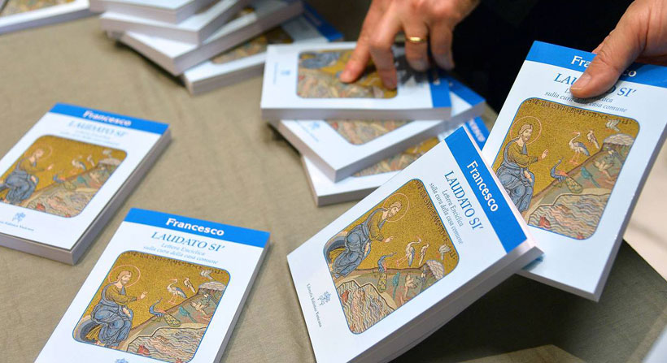
¿Ha leído sus libros?
Aún más. Se me ha pedido materia para "Laudato si". Le di mi consejo y le envié algo de lo que escribí. Y lo ha utilizado. Algunas personas me han dicho que pensaban al leerlo, "eso es Boff!" Dicho sea de paso, Francisco me dijo: "Boff, por favor, no me envíe los documentos directamente a mí."
¿Y por qué no?
Dijo: "De lo contrario, lo cogen los Sottosegretari y yo no lo recibo.. Envía las cosas más bien al embajador argentino con el que tengo una buena relación, y llegarán con seguridad a mis manos." Usted tiene que entender que el actual embajador en el Vaticano es un viejo amigo del Papa del tiempo en Buenos Aires. A menudo han bebido mate juntos. Un día antes de la publicación de la encíclica, el Papa hizo que me llamaran para expresarme su agradecimiento por mi ayuda.
¿Un encuentro personal con el Papa todavía está pendiente?
Él buscó la reconciliación con los principales representantes de la teología de la liberación, con Gustavo Gutiérrez, Jon Sobrino... incluso conmigo. Le dije con respecto a Benedicto, Joseph Ratzinger: "pero el otro todavía está vivo!". No aceptó. "No", dijo, "il Papa sono io" - "el Papa soy yo." Quedamos en silencio. Así se puede ver su valor y determinación.
¿Por qué entonces no se ha realizado su visita?
Tenía una invitación e incluso había aterrizado en Roma. Pero justo en este día, inmediatamente antes del Sínodo de la Familia 2015 intentaron 13 cardenales - incluyendo el cardenal alemán Gerhard Müller, prefecto de la Congregación de la Doctrina de la fe- una revuelta contra el Papa con una carta privada dirigida a él, y entonces - ¡maravilla de maravillas! - apareció en los periódicos. El Papa estaba furioso y me dijo: "Boff, no tengo tiempo. Tengo que promover la calma antes del Sínodo. Nos vemos en otra ocasión".
Pero tampoco consiguió la calma, ¿verdad?
El Papa sintió el filo de los vientos en contra de sus propias filas, especialmente desde los Estados Unidos. Este cardenal Burke, Leo Burke, que ahora - junto con el cardenal emérito de Colonia Meisner - ya ha escrito una carta, es el Donald Trump de la Iglesia Católica. (Risas) Pero a diferencia de Trump, Burke está ahora congelado en la Curia. Gracias a Dios. Estas personas realmente creen que debían corregir al Papa. Como si estuvieran por encima del Papa. Así que algo es inusual, por no decir sin precedentes en la historia de la iglesia. Uno puede criticar al Papa, discutir con él. Lo hice con bastante frecuencia. Pero esos cardenales acusan al Papa de difundir públicamente errores teológicos o incluso herejías - en mi opinión - es demasiado. Esta es una afrenta que el Papa mismo no puede tolerar. El Papa no puede ser condenado, eso es doctrina de la Iglesia.
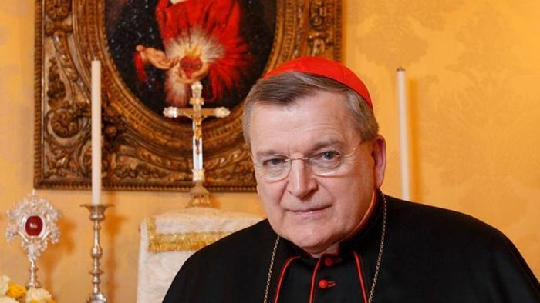
A pesar de su entusiasmo por el Papa - ¿qué pasa con las reformas de la iglesia, que muchos católicos habían esperado de Francisco, pero que no tanto están sucediendo realmente?
Como yo lo entiendo, el centro de su interés ya no es la iglesia, no está dentro de la actuación de la iglesia, sino la supervivencia de la humanidad, el futuro de la tierra. Ambos están en peligro, y usted tiene que preguntarse si el cristianismo puede contribuir a superar esta crisis importante en la humanidad que está bajo la amenaza de perecer.
Francisco se preocupa por el medio ambiente, y mientras tanto ¿continúa su iglesia ante una pared?
Creo que para él hay una jerarquía de problemas. Cuando la tierra se destruye, también padecen los otros problemas. Pero en cuanto a los asuntos internos de la Iglesia, ¡hay que esperar! Justo el otro día, el cardenal Walter Kasper, un hombre de confianza del Papa, ha dicho que pronto habrá grandes sorpresas.
¿Qué espera?
¿Quién sabe? Tal vez el diaconado de las mujeres. O la posibilidad de que sacerdotes casados puedan ser reinsertados en el ministerio. Esta es una petición formal al Papa por parte de los obispos brasileños, en especial de su amigo, el cardenal de Curia brasileño retirado Claudio Hummes. He oído que el Papa quiere responder a esta solicitud, para una primera fase experimental en Brasil. Este país que cuenta con 140 millones de católicos debe tener por lo menos 100.000 sacerdotes. Pero sólo hay 18.000, desde el punto de vista Institucional es un desastre. No es de extrañar que los fieles se vayan en masa a los evangélicos y pentecostales que llenan el vacío personal. Ahora, si miles de sacerdotes casados ​​volvieran a ocupar su cargo de nuevo, sería un primer paso para mejorar la situación - y al mismo tiempo un impulso para que la Iglesia Católica resuelva la servidumbre del celibato obligatorio.
Si el Papa decidiera en este sentido, ¿también asumiría usted funciones sacerdotales de nuevo como ex sacerdote franciscano?
En lo personal yo no necesito una decisión de este tipo. No sería para mí cambiar nada de lo que estoy haciendo hoy en día, lo que siempre he hecho: bautizo, entierro, y cuando llego a una comunidad sin sacerdote, entonces también celebro la Misa junto con la gente.
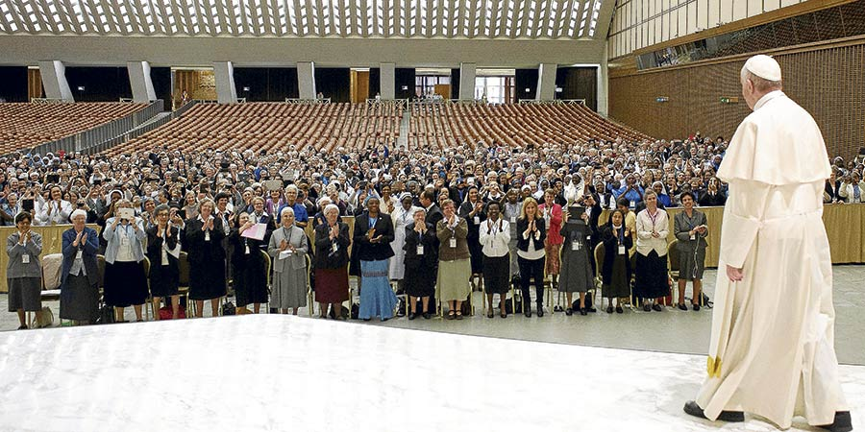
Una pregunta muy alemana: ¿Está permitido?
Hasta el momento, ningún obispo que yo sepa se opuso nunca e incluso lo prohibió. Los obispos también se alegran y me dicen: "Las personas tienen derecho a la Eucaristía. Sigue haciéndolo con tranquilidad"! "Mi maestro teológico, fallecido desgraciadamente hace unos días, el cardenal Paulo Evaristo Arns, por ejemplo, tuvo un alto grado de apertura. Él fue tan lejos de pedir a sacerdotes casados que veía en los bancos de la iglesia en la celebración que se acercasen al altar para celebrar la eucaristía con ellos. A menudo lo hizo y lo dijo. "Todavía eres sacerdote y sigues siéndolo".
Traducción: J. Benito Fernández Álvarez, miembro del Foro Gaspar García Laviana

